Łódź, 8 października
Informacja prasowa
Bilety czasowe ŁKA ważne dłużej!

Od 11 października bilety czasowe Łódzkiej Kolei Aglomeracyjne będą ważne dłużej: 20 minutowe – 40 minut, a 40 minutowe – godzinę. Spółka w ten sposób dostosowuje swoje oferty do zmian wprowadzonych w łódzkiej komunikacji miejskiej. Dzięki temu wzajemne honorowanie biletów ŁKA – MPK Łódź będzie odbywało się na dotychczasowych zasadach. A jak pokazują statystyki – łodzianie po mieście coraz chętniej podróżują pociągiem.
W okresie styczeń – sierpień 2018 r. Łódzka Kolej Aglomeracyjna zanotowała ponad 40% wzrost pasażerów korzystających z przejazdów pociągami na terenie miasta. Wprowadzona od września br. oferta biletu strefowego miesięcznego z rozszerzonym obszarem obowiązywania do przystanków Bedoń i Justynów przyczyniła się do ponad 100% wzrostu pasażerów korzystających z tych przystanków. Natomiast uruchomienie połączeń ŁKA i MPK zapewniających dowóz do specjalnej strefy ekonomicznej, skomunikowanych na przystanku Łódź Dąbrowa ponad 30% wzrost podróżnych korzystających z przystanku Łódź Dąbrowa.
Podjęte wspólnie z Miastem Łódź działania przyczyniły się do zapewnienia podróżnym szybkiej, prostej w odbiorze usługi przejazdu koleją i pojazdami Lokalnego Transportu Zbiorowego na terenie miasta.

Jednocześnie rok 2019 będzie rokiem remontów i modernizacji linii kolejowych na terenie aglomeracji łódzkiej. Remontowany będzie odcinek Łódź Żabieniec – Łódź Kaliska oraz odcinek Łódź Kaliska – Pabianice w ramach modernizacji linii nr 14. Wobec powyższego wydłużenie czasów obowiązywania biletów strefowych jednorazowych będzie minimalizować uciążliwości związane ze zmieniającym się rozkładem jazdy pociągów.

Korzyści biletu strefowego ŁKA
- obowiązuje na terenie aglomeracji łódzkiej ograniczonej stacjami: Pabianice , Zgierz Kontrewers, Łódź Andrzejów (w II strefie obejmuje Bedoń i Justynów)
- uprawia do przejazdów pociągami ŁKA i PR a na terenie Miasta Łódź również pojazdami Lokalnego Transportu Zbiorowego,
- posiada większy zasięg obowiązywania - cena równa biletom uprawniającym do przejazdu na terenie miasta,
- atrakcyjne ulgi dla nauczycieli i studentów
- dostępność biletu
Bilet można nabyć w:
- kasie biletowej,
- u drużyny konduktorskiej w pociągu,
- biletomatach mobilnych i stacjonarnych,
- aplikacji mobilnej,
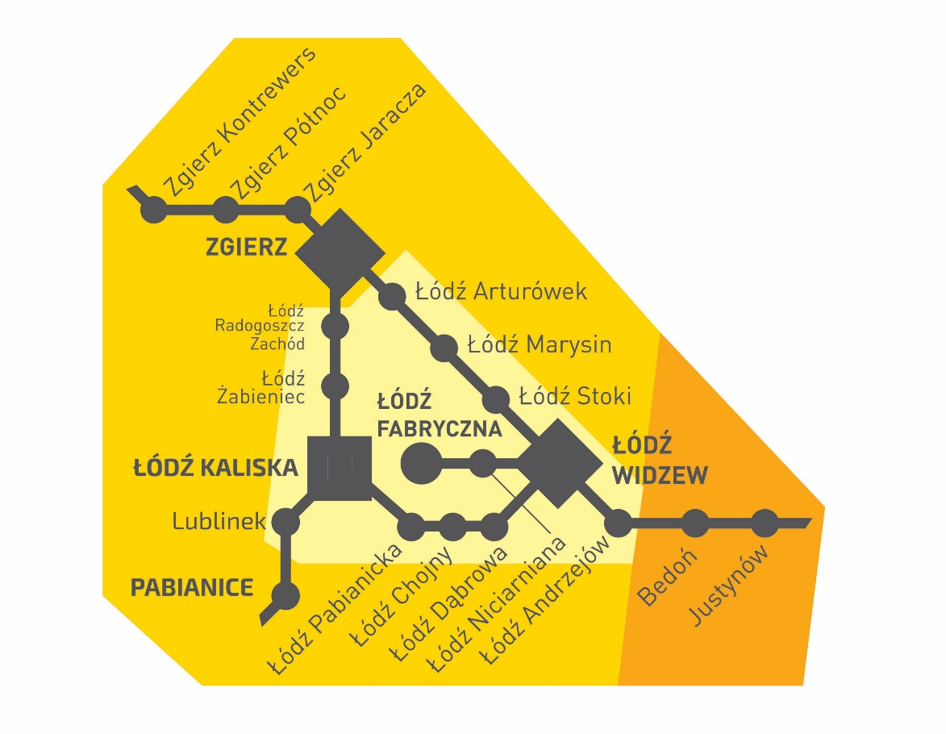
- sklepach internetowych.

